**FORMATO PARA EL DESARROLLO DE COMPONENTE FORMATIVO**

|  |  |
| --- | --- |
| PROGRAMA DE FORMACIÓN | Supervisión en sistemas de agua y saneamiento |

|  |  |  |  |
| --- | --- | --- | --- |
| COMPETENCIA | 280201221 - Potabilizar agua de acuerdo con normas técnicas. | RESULTADOS DE APRENDIZAJE | 280201221-3. Manejar productos químicos en el proceso de potabilización de agua según procedimiento. |

|  |  |
| --- | --- |
| NÚMERO DEL COMPONENTE FORMATIVO | CF07 |
| NOMBRE DEL COMPONENTE FORMATIVO | Manejo de insumos químicos. |
| BREVE DESCRIPCIÓN | La potabilización de agua es indispensable al momento de consumo, pero su inadecuada utilización puede causar problemas en el ser humano, debido a los diferentes factores físicos, químicos y microbiológicos presentes en este proceso. |
| PALABRAS CLAVE | Almacenamiento, insumos, potabilización, químicos. |

|  |  |
| --- | --- |
| ÁREA OCUPACIONAL | Ensamble, Fabricación, Procesamiento. |
| IDIOMA | Español. |

1. **TABLA DE CONTENIDOS:**

**Introducción**

1. **Manejo de insumos químicos**

1.1 Almacenamiento de insumos

1.1.1 Determinar las propiedades de las sustancias químicas para la potabilización

1.1.2 Base normativa para el uso de sustancias químicas en potabilización de agua

1.1.3 Clasificación de sustancias químicas

1.1.4 Hojas de seguridad de productos químicos

1.1.5 Compatibilidad de sustancias químicas

1.2 Preparación para el almacenamiento

1. **Operación de la unidad de almacenamiento**

2.1 Condiciones de operación

2.2 Planificación de la operación

2.3. Equipo de seguridad personal.

2.4 Manejo de residuos en el almacenamiento

2.5 Plan de contingencia

2.5.1 Componente de preparación para la respuesta a emergencia

2.5.2 Componente de ejecución

2.5.3 Medidas de contingencia

1. **INTRODUCCIÓN**

Estimado aprendiz, bienvenido a este componente formativo denominado “Manejo de insumos químicos”, por medio del cual podrá conocer los diferentes procesos sobre la potabilización del agua, principalmente los que tienen que ver con el almacenamiento de insumos y la operación sobre las unidades de almacenamiento.

Recuerde: “una inadecuada utilización de insumos puede causar daños en la salud humana”.

1. **DESARROLLO DE CONTENIDOS:**

**1. Manejo de insumos químicos**

El proceso de potabilización de agua incluye el uso de insumos químicos que por sus características son requeridos como parte del proceso para controlar o adecuar las características físicas, químicas y microbiológicas del agua que será objeto de consumo humano; sin embargo, un uso inadecuado de estos insumos puede generar que se convierta en otro agente de contaminación o que no logre cumplir su función en el proceso.

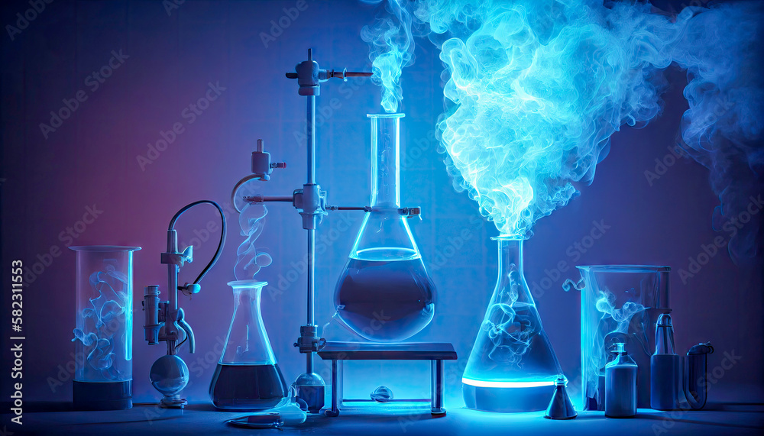

La efectividad de cada insumo químico se ve afectada por diferentes factores entre los que se encuentran el modo de uso y las condiciones de almacenamiento.

Teniendo el personal calificado los insumos se van a aplicar de forma correcta, entonces para mantener la efectividad se deben establecer estrategias y actividades enfocadas en el correcto almacenamiento de cada insumo y en general a la operación adecuada de toda la unidad de almacenamiento.

**1.1 Almacenamiento de insumos**

Asegurarse que los productos químicos son almacenados con todos sus elementos de seguridad es muy importante en un proceso de potabilización. Se debe garantizar que se contempla la compatibilidad entre sustancias, las cuales cuentan con las hojas de seguridad de los insumos y se siguen los protocolos o normatividad aplicable. Al respecto se deben tener en cuenta los siguientes aspectos:

***1.1.1 Determinar las propiedades de las sustancias químicas para potabilización***

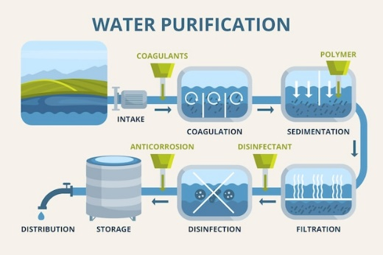Durante el proceso de potabilización es probable que se utilicen diferentes sustancias químicas como ayuda a los procesos físicos con el fin de garantizar que el agua cumpla con los parámetros requeridos, según la normatividad para consumo humano.

De acuerdo con Borrás (2010), en su artículo sustancias para el tratamiento de aguas para el consumo humano, define:

Ahora, de acuerdo a las sustancias mencionadas, conozcamos los mecanismos de estas:

DI_CF07_1-1-1_Mecanismos_10_tabs_horizontales

**Documentos de consulta:**

|  |
| --- |
| **Llamado a la acción** |
| Consulte la página del Ministerio de Vivienda donde encontrará el Reglamento Técnico del Sector de Agua y Saneamiento. Título C. Potabilización de agua. Con esto aclarará un poco más la temática relacionada con los manuales del reglamento técnico. Recuerde que también se encuentra en los materiales complementarios. |

|  |
| --- |
| **Llamado a la acción** |
| Para aclarar mejor el uso de los diferentes mecanismos químicos, lo invitamos a visualizar el video “La potabilización – Didáctica del agua”. Recuerde que también se encuentra en los materiales complementarios. |

***1.1.2 Base normativa para el uso de sustancias químicas en potabilización de agua***

Es importante aclarar que el uso del insumo químico debe estar acorde a la normatividad aplicable en el momento de su requerimiento. Al Respecto:

DI_CF07_1-1-2_Base_normativa_10_Tabs_verticales(pasos)

Siempre se aconseja hacer una revisión de la normatividad aplicable para la zona o región donde se va a hacer las actividades de potabilización.

**Tenga en cuenta:** es de vital importancia reconocer la clasificación de las sustancias químicas debido a que algunas de ellas presentan un grado de peligrosidad, si no se sabe cuáles son, se pueden presentar accidentes.

***1.1.3 Clasificación de sustancias químicas***

De acuerdo con la Sociedad Americana de Química (2002), en su libro seguridad en los laboratorios químicos académicos:hay millones de sustancias químicas individuales y cada una de éstas tiene sus propias características de peligrosidad. Si se intenta prevenir accidentes cuando se trabaja con químicos en el laboratorio, se necesita conocer las características de peligrosidad de las sustancias químicas con las cuales se trabajará.

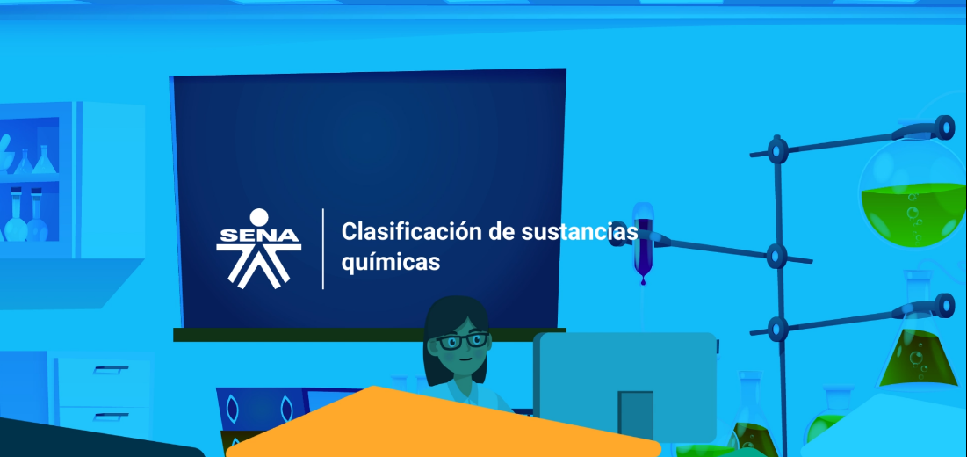

Por lo cual se hace relevante aclarar dos definiciones claves:

**Productos químicos:** todo tipo de material de naturaleza orgánica o inorgánica, que puede estar presente como elemento o compuesto puro, o como la mezcla o combinación de los anteriores.

**Productos químicos peligrosos:** materiales perjudiciales que, durante la fabricación, manejo, transporte, almacenamiento o uso, pueden generar o desprender polvos, humos, gases, líquidos, vapores o fibras infecciosas, irritantes, inflamables, explosivos, corrosivos, asfixiantes, tóxicos o de otra naturaleza peligrosa, o radiaciones ionizantes en cantidades que puedan afectar la salud de las personas que entran en contacto con éstas, o que causen daño material (Decreto 1609 de 2002).

Teniendo esto claro se podría mencionar dos formas de clasificar las sustancias, la primera es:

**A. Clasificación según su peligrosidad**

Este tipo de clasificación fue dada por el Sistema Globalmente Armonizado (SGA) adoptado para el Decreto 1496 de 2018 para Colombia. Al respecto es importante conocer la respuesta a los siguientes interrogantes:

**¿Qué es el SGA?**

El SGA es un sistema de comunicación aplicable nacional e internacionalmente que permite armonizar el manejo y comunicación de los peligros asociados a las sustancias químicas con el fin de cuidar la salud humana y el medio ambiente.

**¿A qué aplica el SGA?**

Dentro de las aplicaciones de esta clasificación se puede encontrar estos usos que son de importancia para sistemas de potabilización:

* Productos químicos usados en lugares de trabajo.
* Productos químicos en la etapa de transporte (embalaje).
* Residuos peligrosos.

**¿Cuáles son los elementos de un SGA?**

Los elementos encontrados son:

* Hojas de seguridad.
* Etiquetas de sustancias.

**¿Una sustancia solo puede tener asociado un peligro?**

No, el uso de los pictogramas y esta clasificación no es excluyente, por el contrario, su objetivo es informar todos los peligros asociados a una sustancia química y estas pueden clasificar en diferentes tipos de peligros.

**¿Cómo se clasificarían las sustancias bajo el SGA?**

De acuerdo con lo que se explicó anteriormente este sistema busca comunicar los peligros, luego las sustancias químicas podrían clasificarse por medio de los riesgos que generan en cuanto a su manipulación, almacenamiento o transporte.

Respecto al último interrogante sobre la clasificación de sustancias bajo SGA, se tiene en cuenta siempre el pictograma (Romboide rojo de información) y el peligro asociado; de acuerdo con la agencia de riesgos laborales (ARL) SURA (2018, pp.8-9), se pueden encontrar:

DI_CF07_1-1-3_Clasificacion_SGA_2_Infografia_interactiva_puntocaliente

Con respecto a la segunda forma de clasificar las sustancias, podemos ver lo explicado en el siguiente video:

**B. Clasificación según las condiciones especiales para el transporte**

Otra de las clasificaciones que son importantes tener en cuenta es la que brinda el Decreto 1609 de 2002 del Ministerio de transporte por el cual se reglamenta el manejo y transporte terrestre automotor de mercancías peligrosas por carretera.

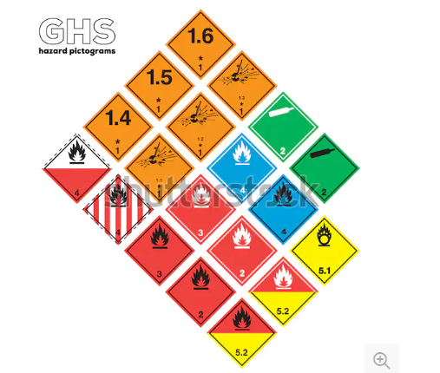

<https://www.shutterstock.com/es/image-vector/ghs-warning-icon-transportation-hazardous-sign-710770603>

Observe el siguiente video

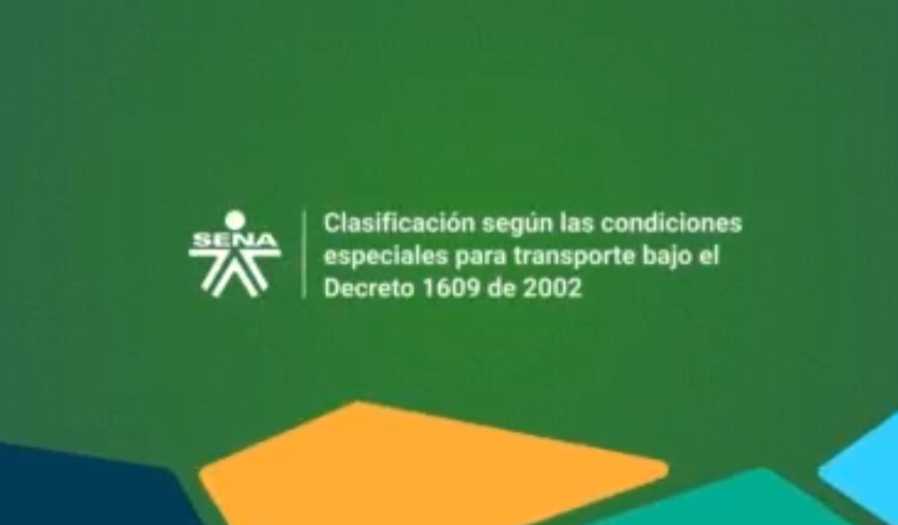

1. Clase 1 corresponde a explosivos, la Norma Técnica Colombiana que la identifica y condiciona su transporte y uso es la NTC 3966 elaborada por el Organismo Nacional de Normalización (ICONTEC).

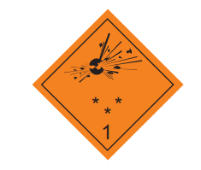

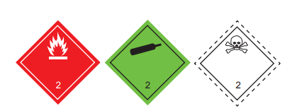2. Clase 2 corresponde a gases, la Norma Técnica Colombiana que la identifica y condiciona su transporte y usoes la NTC 2880 elaborada por el Organismo Nacional de Normalización (ICONTEC).

3. Clase 3 corresponde a líquidos inflamables, la Norma Técnica Colombiana que la identifica y condiciona su transporte y uso es la NTC 2801 elaborada por el Organismo Nacional de Normalización (ICONTEC).

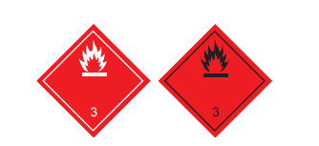

4. Clase 4 corresponde a sólidos inflamables; sustancias que presentan riesgo de combustión espontánea; sustancias que en contacto con el agua desprenden gases inflamables, la Norma Técnica Colombiana que la identifica y condiciona su transporte y uso es la NTC 3967 elaborada por el Organismo Nacional de Normalización (ICONTEC).



5. Clase 5 corresponde a sustancias comburentes y peróxidos orgánicos, la Norma Técnica Colombiana que la identifica y condiciona su transporte y uso es la NTC 3968 elaborada por el Organismo Nacional de Normalización (ICONTEC.

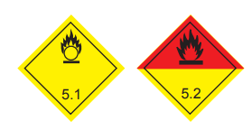

6. Clase 6 corresponde a sustancias tóxicas e infecciosas, la Norma Técnica Colombiana que la identifica y condiciona su transporte y uso es la NTC 3969 elaborada por el Organismo Nacional de Normalización (ICONTEC).

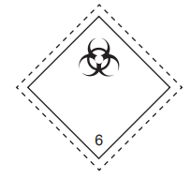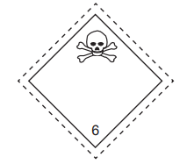

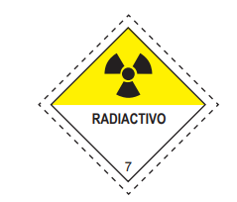7. Clase 7 corresponde a materiales radiactivos, la Norma Técnica Colombiana que la identifica y condiciona su transporte y uso es la NTC 3970 elaborada por el Organismo Nacional de Normalización (ICONTEC).

8. Clase 8 corresponde a sustancias corrosivas, la Norma Técnica Colombiana que la identifica y condiciona su transporte y uso es la NTC 3971 elaborada por el Organismo Nacional de Normalización (ICONTEC).

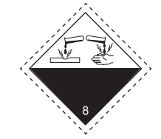

9. Clase 9 corresponde a sustancias peligrosas varias, la Norma Técnica Colombiana que la identifica y condiciona su transporte y uso es la NTC 3972 elaborada por el Organismo Nacional de Normalización (ICONTEC).

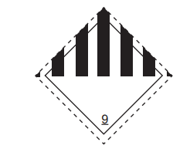

***1.1.4 Hojas de seguridad de productos químicos***

Son instrumentos documentales que permiten comunicar los peligros que ofrecen los productos químicos, tanto para las personas, como para las instalaciones y el ambiente; además de ello, brinda o informa sobre las precauciones requeridas y las medidas que se pueden seguir en caso de emergencia.

Internacionalmente se conoce como *Material Safety Data Sheet* por sus siglas en inglés MSDS, aunque es relevante mencionar que el contenido de las hojas de seguridad es igual en cualquier país, incluyendo a Colombia.

Estas hojas de seguridad las deben producir los fabricantes de cada producto químico o mezcla de sustancias químicas, en Colombia estas funciones y el uso de las hojas de seguridad se encuentra regulado por el Decreto 1609 de 2002, el cual direcciona el transporte de mercancías peligrosas en Colombia y la Norma Técnica Colombiana (NTC) 4435, la cual identifica las 16 secciones que debe contener las hojas de seguridad, referente a cuatro temas elementales:

* Identificación de la sustancia (sección 1 a la sección 3).
* Emergencias (sección 4 a la sección 6).
* Manejo y precauciones (sección 7 a la sección 10).
* Información complementaria (sección 11 a la sección 16).

Para el almacenamiento la hoja de seguridad permite no solo identificar las características requeridas por la sustancia, sino también las incompatibilidades que se pueden dar entre sustancias y sus peligros.

|  |
| --- |
| **Llamado a la acción** |
| A través del siguiente documento podrá observar un ejemplo SENA sobre una hoja de seguridad bicarbonato de sodio. Recuerde que también lo puede encontrar en los materiales complementarios. |

**Entender las hojas de seguridad**

De acuerdo con la Sociedad Americana de Química (2002), en su libro “Seguridad en los Laboratorios Químicos Académicos”, se brindan unas aclaraciones que pueden ser útiles al momento de interpretar las hojas de seguridad (en algunas hojas de seguridad en especial las que vienen de una empresa internacional):

* **Número de registro CAS:** el Servicio de Chemical Abstracts (CAS) de la Sociedad Americana de Química (ACS) le asigna un número único a cada sustancia química conocida, descubierta o sintetizada, llamado el número de registro CAS.
* **Límite de Techo (*Ceiling limit*):** algunas sustancias químicas muy peligrosas se caracterizan por un límite de techo además de su límite permitido de exposición (PEL) y el valor límite del umbral (TLV). El límite de techo es una concentración en partes por millón (ppm) o miligramos por metro cúbico (mg/m3) que no deben ser excedidos en un período específico de tiempo, generalmente 15 minutos.
* **Nombre químico:** generalmente se proporciona el nombre dado por la Unión Internacional de Química Pura y Aplicada (IUPAC) o el número químico CAS, pero se puede dar un nombre común para la sustancia química (como, por ejemplo: glicol de etileno es aceptado en vez de su nombre IUPAC correcto; 1,2-etanodiol).
* **Composición de mezclas:** incluye todos los componentes peligrosos en concentraciones mayores de 1% y todos los cancerígenos en concentraciones mayores a 0.1%.
* **Medidas de control:** da una lista de ropa protectora, guantes y equipo protector respiratorio. Si el material debe ser manipulado en una capilla o extractor de laboratorio o con ventilación extra, todas estas recomendaciones vienen dadas en esta sección.
* **Primeros auxilios:** describe los procedimientos de emergencia para primeros auxilios. Debe asegurarse que pueda llevar a cabo los primeros auxilios en forma apropiada, de lo contrario, permite que una persona capacitada pueda proveer la ayuda necesaria. Mientras tanto, puede llamar a la ambulancia si es necesario (p.14).

**Etiquetas de seguridad**

**Figura 1**

*Ejemplo de etiqueta de producto químico*

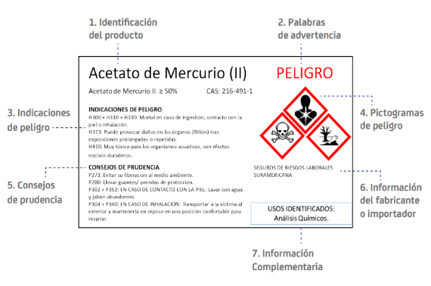La base normativa para las etiquetas de seguridad de los productos químicos también se da a través del Decreto 1496 de 2018, por el cual se adopta el Sistema Globalmente Armonizado de Clasificación y Etiquetado de Productos Químicos y se dictan otras disposiciones en materia de seguridad química.

Fuente: MinInterior (2020, p. 4)

Se puede definir la etiqueta como:

el conjunto de elementos de información escritos, impresos o gráficos relativos a un producto peligroso, elegidos en relación a su pertenencia para el sector que lo trate, que se adhieren o se imprimen en el recipiente que contiene el producto o en su embalaje exterior” (Naciones Unidas, 2015, p.6).

***1.1.5 Compatibilidad de sustancias químicas***

Toda sustancia química y/o residuo peligroso deben ser manipulados con especial cuidado, sin subestimar la peligrosidad tanto de la sustancia o el residuo como de la actividad misma. Es indispensable conocer sus características, así como las normas de seguridad y protección ambiental para su almacenamiento y transporte.

En las actividades de almacenamiento una regla básica es no almacenar juntas sustancias que sean incompatibles a fin de minimizar los riesgos de incendio, explosión o contaminación.

Para cumplir con esa regla se debe estudiar a profundidad las fichas de seguridad de las sustancias y según las características propias de cada sustancia identificar cómo sería su correcto almacenamiento, guiándose a su vez de un instrumento que se le conoce como matriz de compatibilidad para productos químicos, la cual se observa a continuación:

**Tabla 1**

Ejemplo de Tabla de compatibilidad para almacenamiento de productos químicos

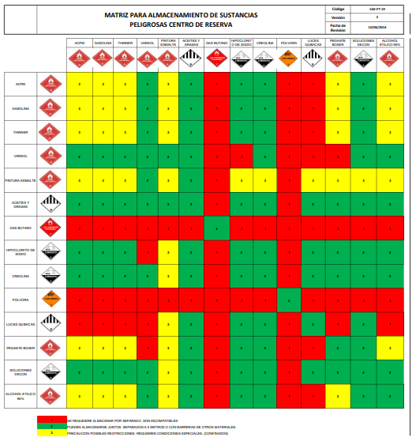

Fuente: IDIGER (2014)

Este documento debe permanecer en la entrada del lugar donde se van a almacenar las sustancias químicas y para poder leerla adecuadamente se debe seguir los siguientes lineamientos:

* La matriz se usa cruzando las diferentes clases de riesgo identificadas.
* Puede contar con tres colores dentro de los cuadros de cruce (verde, amarillo y rojo).

La lectura de esos colores es:

Verde: cuando se pueden almacenar juntos, verificar reactividad individual utilizando las MSDS.

Amarillo: precaución posibles restricciones. Revisar las incompatibilidades individuales utilizando las MSDS, pueden ser incompatibles o pueden requerirse condiciones específicas.

Rojo: se requiere almacenar por separado, son incompatibles.

* Algunas cuentan con números dentro de las casillas de colores que implican consideraciones especiales.
* El fundamento de las matrices de compatibilidad es la misma para toda organización; sin embargo, es relevante mencionar que no se encuentra estandarizada a nivel nacional, así que podrá encontrar matrices que tienen en cuenta los dos tipos de clasificación o matrices que solo contemplan la clasificación para transporte bajo el Decreto 1609 de 2002.
* La lectura de la matriz se hace cruzando la característica principal de cada sustancia: suponga que va a almacenar una sustancia #2 pero en el lugar de almacenamiento ya tiene una sustancia #1, luego lo que debe hacer es tomar la matriz, ubicar la clasificación de la sustancia #1 y #2 y ver qué color tienen el cuadro que cruza las dos sustancias. Observe el siguiente ejemplo:

**Tabla 2**

*Ejemplo de correlación en la matriz*

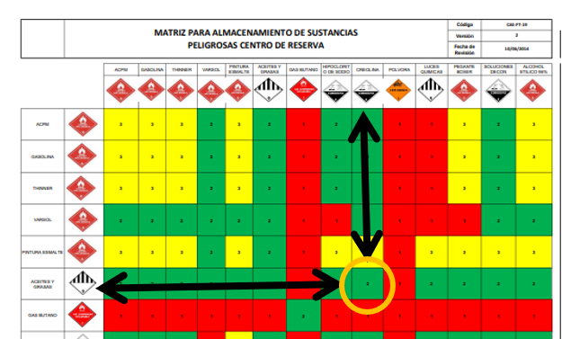

Fuente: IDIGER (2014)

En este caso se podría deducir que es compatible y se pueden guardar o almacenar juntos; sin embargo, observe este otro ejemplo:

**Tabla 3**

*Ejemplo de correlación incompatibles en la matriz*

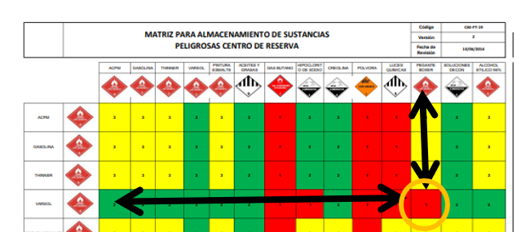

Fuente: IDIGER (2014)

En este caso las dos sustancias son incompatibles y se debe tomar acciones para poder almacenar la sustancia nueva.

**1.2 Preparación para el almacenamiento**

Después de haber analizado todos los elementos anteriormente mencionados, el siguiente paso es preparar el almacenamiento de las sustancias o insumos; al respecto, el Consejo Colombiano de Seguridad (CCS) (2019), en el artículo almacenamiento y compatibilidad de sustancias químicas menciona los siguientes criterios mínimos para tener en cuenta:

DI_CF07_1-2_Preparacion_almacenamiento_12_Rutas

**Unidad de almacenamiento**

El Consejo Colombiano de Seguridad (CCS) y el entonces Ministerio de Ambiente, Vivienda y Desarrollo Territorial (MAVDT) (s.f.) generaron las Guías ambientales de almacenamiento y transporte por carretera de sustancias químicas peligrosas y residuos peligrosos; aunque fue a gran escala, sus consideraciones son pertinentes para tener en cuenta en el momento del almacenamiento, destacando:

DI_CF07_1-2_Unidad_almacenamiento_2_Infografia_interactiva_modales

|  |
| --- |
| **Llamado a la acción** |
| Para visualizar las características adicionales, se invita a consultar las “Guías ambientales de almacenamiento y transporte por carretera de sustancias químicas peligrosas y residuos peligrosos”. Recuerde que también se encuentra en los materiales complementarios. |

**2. Operación de la unidad de almacenamiento**

Los procedimientos de operación de la unidad de almacenamiento, tanto de sustancias químicas como de residuos peligrosos van encaminados a mantener bajo un control de por lo menos las siguientes actividades, de acuerdo con el Consejo Colombiano de Seguridad y el entonces Ministerio de Ambiente, Vivienda y Desarrollo Territorial (s.f.):

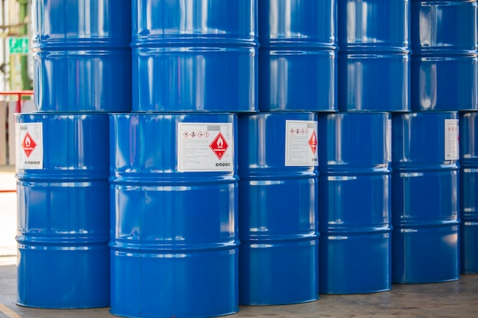

* Clasificación, etiquetado y rotulado de sustancias o residuos peligrosos.
* Transporte de sustancias y residuos peligrosos. Inspección de vehículos de transporte de sustancias o residuos peligrosos.
* Carga y descarga de sustancias químicas peligrosas.
* Almacenamiento de materias primas y productos químicos peligrosos.
* Control de inventario de sustancias químicas peligrosas.
* Manipulación de sustancias químicas.
* Orden y aseo en instalaciones de almacenamiento de sustancias químicas peligrosas.
* Inspección de instalaciones en donde se almacenan sustancias peligrosas.
* Plan de emergencias.
* Plan de evacuación.
* Plan de contingencia contra derrames o fugas.
* Plan de contingencia contra incendios.
* Realización y evaluación de simulacros (p.22).

**2.1 Condiciones de operación**

Para garantizar la operación del cuarto de almacenamiento se debe garantizar el manejo de una documentación indispensable, encontrando:

* Instrucciones de la operación segura y correcta de todos los equipos incluyendo equipo de protección personal y del almacenamiento de los materiales peligrosos.
* Hojas de seguridad para todas las sustancias peligrosas almacenadas.
* Instrucciones y procedimientos sobre higiene, seguridad y medio ambiente.
* Instrucciones y procedimientos sobre emergencias (CSC & MAVDT. s.f. p.23).

**2.2 Planificación de la operación**

Durante la planificación de la operación del lugar de almacenamiento se deben considerar las siguientes acciones:

* 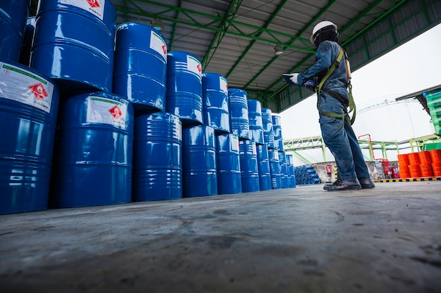Antes de recibir las sustancias para almacenamiento se debe contar con las hojas de seguridad para su manipulación y almacenamiento.
* Mantener el lugar de almacenamiento con etiquetas alusivas a las sustancias, se puede seguir bajo el Decreto 1609 de 2002.
* Compra y alistamiento de elementos de protección para el personal que va a manipular las sustancias químicas.
* Determinar el volumen total máximo de almacenamiento total y por clase de sustancia.
* Realizar un plan del lugar del almacenamiento para definir áreas de acuerdo con la matriz de incompatibilidad.
* Definir los reportes y formatos que serán manejados para el control de las sustancias.

**2.3. Equipo de seguridad personal**

El manejo de sustancias químicas debe realizarse con todas las medidas de seguridad para el personal que se han indicado en laboratorio.

De forma general las medidas mínimas que se deben contemplar en los equipos de seguridad del personal son:



* Mantener ropa de trabajo separada de la ropa diaria, bien sea el uso de bata de laboratorio y otro elemento.
* No permitir el consumo de alimentos en la zona de manipulación de sustancias.
* Usar lentes de seguridad o anteojos de seguridad.
* Tener cofia (usar cabello recogido para las damas).
* Usar tapabocas o careta cuando se requiera.
* Tener guantes de nitrilo y cuando se use ácidos seguir recomendaciones y usar guantes con mayor grado de protección.
* Utilizar botas de seguridad.
* No dejar descubierto partes del cuerpo en el trabajo en laboratorio.

**2.4 Manejo de residuos en el almacenamiento**

El CCS y el MAVDT (s.f.) en las Guías ambientales de almacenamiento y transporte por carretera de sustancias químicas peligrosas y residuos peligrosos definen:

todos los residuos incluyendo material de empaque, deberán ser manejados de una manera ambientalmente segura y responsable. Residuos potencialmente peligrosos incluyen productos obsoletos, productos fuera de especificación, material contaminado, residuos líquidos y material absorbente que ha sido utilizado para la limpieza de derrames. La disposición ambientalmente segura de estos residuos es a menudo difícil, lo que implica que en algunos casos se deba consultar a personal experto o a las autoridades ambientales. A menudo las hojas de seguridad, en la sección 13, pueden indicar la forma más adecuada de disposición de sustancias químicas (p.29).

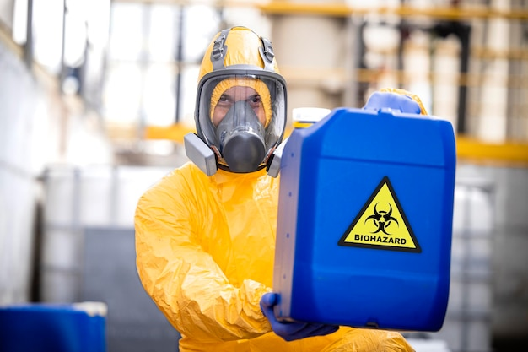

**Plan de gestión integral de residuos peligrosos**

 De acuerdo con el Decreto 1076 de 2015 expedido por el presidente de la República denominado el Decreto único reglamentario del sector ambiente, en su título 7 define residuo peligroso como

Aquel residuo o desecho que, por sus características corrosivas, reactivas, explosivas, tóxicas, inflamables, infecciosas o radiactivas, puede causar riesgos, daños o efectos no deseados, directos e indirectos, a la salud humana y el ambiente. Así mismo, se considerará residuo peligroso los empaques, envases y embalajes que estuvieron en contacto con ellos.

En cuanto a residuo determina “es cualquier objeto, material, sustancia, elemento o producto que se encuentra en estado sólido o semisólido, o es un líquido o gas contenido en recipientes o depósitos, cuyo generador descarta, rechaza o entrega porque sus propiedades no permiten usarlo nuevamente en la actividad que lo generó o porque la legislación o la normatividad vigente así lo estipula” (Decreto 1076 de 2015).

Todos los residuos que cumplan con las características descritas deben ser manipulados y manejados bajo un instrumento denominado plan de gestión integral el cual puede ser para residuos sólidos (PGIRS) o para residuos peligrosos (PGIRP).

Estructura de un PGIRP: tomando como guía el Decreto 4741 de 2005, este será el documento que brinde las instrucciones de cómo manipular o gestionar los residuos, tanto interna como externamente.

El siguiente diagrama presenta las partes de un plan de gestión integral de residuos peligrosos:

**Figura 2**

Etapas del manejo integral de residuos

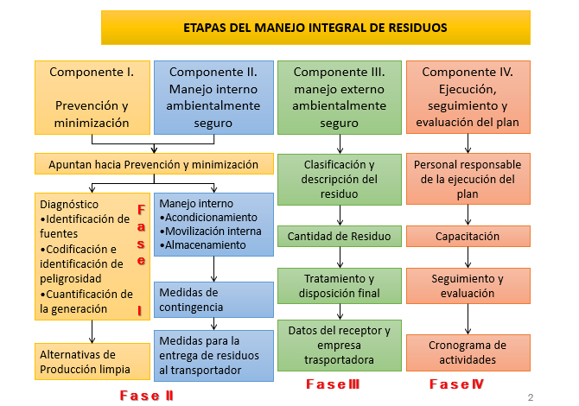

Fuente: elaboración propia

Como se puede denotar en el diagrama dentro de la FASE II de un plan de gestión integral de residuos peligrosos se contempla el almacenamiento. Por ello, es importante planear, dar a conocer, ejecutar y evaluar las acciones que se deben llevar a cabo frente a una contingencia.

**2.5 Plan de contingencia**

Los planes de contingencia son instrumentos que se encuentran inmersos dentro de los llamados planes de emergencia de acuerdo con el Decreto 2157 de 2017 de presidencia, por medio del cual se adoptan directrices generales para la elaboración del plan de gestión del riesgo de desastres de las entidades públicas y privadas en el marco del artículo 42 de la Ley 1523 de 2012 donde se describe que el plan de emergencia y contingencia (PEC):

“Es la herramienta de preparación para la respuesta que con base en unos escenarios posibles y priorizados (identificados en el proceso de conocimiento del riesgo), define los mecanismos de organización, coordinación, funciones, competencias, responsabilidades, así como recursos disponibles y necesarios para garantizar la atención efectiva de las emergencias que se puedan presentar: Igualmente precisa los procedimientos y protocolos de actuación para cada una de ellas minimizando el impacto en las personas, los bienes y el ambiente”.

**Ley 1523 de 2012**

Bajo el Decreto 423 de 2006 de la Alcaldía mayor de Bogotá en el artículo 19°, se describe:

“Los Planes de Contingencia. En armonía con el artículo 8° del Decreto 332 de 2004, los Planes de Contingencia son instrumentos complementarios a los planes de emergencia, que proveen información específica para la atención de desastres o emergencias derivadas de un riesgo o territorio en particular. Un Plan de Contingencia desarrolla en detalle aspectos pertinentes para la respuesta que solo son propios del riesgo y el territorio al que esté referido. Los planes de contingencia se organizan por tipo de riesgo, tales como deslizamientos, inundaciones, incendios forestales, materiales peligrosos y aglomeraciones de público, entre otros”.

**Decreto 423 de 2006**

***2.5.1 Componente de preparación para la respuesta a emergencias.***

Son las acciones de coordinación para responder ante una emergencia que se pueda presentar dentro de este se encuentra incluido:

DI_CF07_2-5-1_Componente_preparacion_13_Tarjetas_Avatar

***2.5.2 Componente de ejecución.***

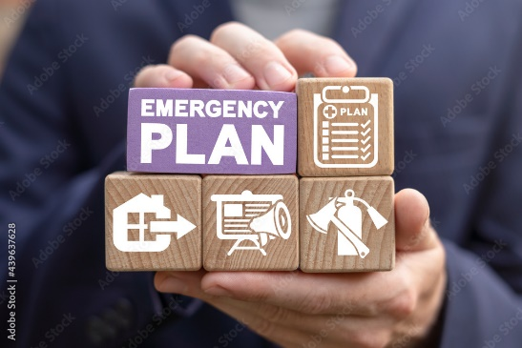

El cual define el marco de actuación de la entidad, teniendo en cuenta:

* Objetivos y alcance.
* Niveles de emergencia.
* Alerta, alarma y niveles de activación.
* Protocolos y procedimientos de respuesta para cada tipo de emergencia.

***2.5.3 Medidas de contingencia.***

Con el fin de disminuir el riesgo al cual puede verse sometido el personal, el medio ambiente o la propiedad en sí, donde se realicen las actividades de almacenamiento de sustancias se debe analizar los posibles eventos que se pueden dar y las medidas de contingencia que se deben realizar.

Tomando como referencia al Servicio Nacional de Aprendizaje (SENA) en su documento de plan de gestión integral de residuos se pueden observar las siguientes medidas:

DI_CF07_2-5-3_Medidas_contingencia_6_Slide_diapositivas_titulos

Estas medidas deben ser diseñadas conforme a las necesidades particulares de cada organización.

1. **SÍNTESIS**

Ya vistos los diferentes temas de este componente formativo es preciso revisar a través del siguiente mapa conceptual la síntesis al respecto:

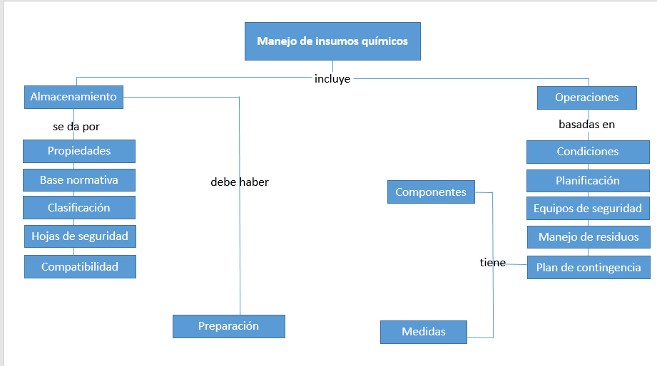

1. **ACTIVIDADES DIDÁCTICAS (OPCIONALES SI SON SUGERIDAS).**

|  |  |
| --- | --- |
| **DESCRIPCIÓN DE ACTIVIDAD DIDÁCTICA** | |
| Nombre de la Actividad | Procedimientos de la potabilización del agua. |
| Objetivo de la actividad | Reconocer los procesos en la potabilización de agua, teniendo en cuenta los usos convencionales, con el fin de interpretar su viabilidad en el consumo humano. |
| Tipo de actividad sugerida | Falso – Verdadero. |
| **Archivo de la actividad**  **(Anexo donde se describe la actividad propuesta)** | Anexos / CF07_Actividad_didactica |

1. **MATERIAL COMPLEMENTARIO:**

|  |  |  |  |
| --- | --- | --- | --- |
| **Tema** | **Referencia APA del Material** | **Tipo de material**  **(Video, capítulo de libro, articulo, otro)** | **Enlace del Recurso o**  **Archivo del documento o material** |

|  |  |  |  |
| --- | --- | --- | --- |
| **1.1.1 Determinar las propiedades de las sustancias químicas para potabilización** | Grupo Global Ómnium. (2015). *La potabilización - Didáctica del Agua*. [Video]. YouTube. | Video | <https://www.youtube.com/watch?v=nq70X1TPRRA&t=5s> |
| **1.1.1 Determinar las propiedades de las sustancias químicas para potabilización** | Ministerio de Vivienda. (2010). *Reglamento técnico del sector de agua y saneamiento. Titulo C. Potabilización de agua.* | Libro | <https://www.catorce6.com/images/legal/Titulo_C_Potabilizacion.pdf> |
| **1.1.4 Hojas de seguridad de productos químicos** | Servicio nacional de aprendizaje (SENA). (2018). *Hoja de seguridad de bicarbonato de sodio. Centro de gestión industrial*. | Ficha | Anexos / Hoja_de_seguridad_Bicarbonato_de_sodio |

|  |  |  |  |
| --- | --- | --- | --- |
| **1.2 Preparación para el almacenamiento** | Consejo Colombiano de Seguridad y el entonces Ministerio de Ambiente, Vivienda y Desarrollo Territorial. (s.f.). *Guías ambientales de almacenamiento y transporte por carretera de sustancias químicas peligrosas y residuos peligrosos*. | Guía | <https://www.minambiente.gov.co/wp-content/uploads/2021/10/guias_ambientales_almacenam_transp_x_carretera_sust_quimicas_res_pelig.pdf> |

1. **GLOSARIO:**

|  |  |
| --- | --- |
| **TERMINO** | **SIGNIFICADO** |
| **Almacenamiento:** | es el depósito temporal de residuos en un espacio físico definido y por un tiempo determinado, previo a su aprovechamiento y/o valorización, tratamiento y/o disposición final (Decreto 1076 de 2015). |
| **Embalaje:** | todo aquello que agrupa, contiene y protege debidamente los productos envasados, facilitando el manejo en las operaciones de transporte y almacenamiento e identifica su contenido (Decreto 1076 de 2015). |
| **Gestión interna:** | es la acción desarrollada por el Generador, que implica la cobertura, planeación e implementación de todas las actividades relacionadas con la minimización, generación, segregación, movimiento interno, almacenamiento y/o tratamiento de residuos peligrosos dentro de sus instalaciones (Decreto 351 de 2014). |
| **Gestión externa:** | es la acción desarrollada por el Gestor de Residuos Peligrosos, que implica la cobertura y planeación de todas las actividades relacionadas con la recolección, transporte, tratamiento, aprovechamiento y/o disposición final de residuos peligrosos fuera de las instalaciones del generador (Decreto 351 de 2014, 2014). |
| **Hoja de seguridad:** | documento que describe los riesgos de un material peligroso y suministra información sobre cómo se puede manipular, usar y almacenar el material con seguridad, que se elabora de acuerdo con lo estipulado en la Norma Técnica Colombiana NTC 4435. (Ministerio de Transporte, s.f.). |
| **Manejo Integral:** | es el conjunto de actividades que se realizan desde la generación hasta la eliminación del residuo o desecho sólido. Comprende las actividades de separación en la fuente, presentación, recolección, transporte, almacenamiento, tratamiento y/o eliminación de los residuos o desechos sólidos. (Decreto 1076, 2015). |

1. **REFERENCIAS BIBLIOGRÁFICAS:**

Administradora de Riesgos Laborales [ARL] SURA. (2018). *Sistema globalmente armonizado para la clasificación y etiquetado de productos químicos*. <https://www.arlsura.com/files/2018/Sistema-SGA-ARL.pdf>

Borrás, X. (2010). *Sustancias para el tratamiento de aguas para el consumo humano*. <https://www.interempresas.net/Agua/Articulos/45745-Sustancias-para-el-tratamiento-de-aguas-para-el-consumo-humano.html>

Consejo Colombiano de Seguridad [CCS]. (2019). *Almacenamiento y compatibilidad de sustancias químicas*. [Artículo]. <https://ccs.org.co/portfolio/almacenamiento-y-compatibilidad-de-sustancias-quimicas/>

Consejo Colombiano de Seguridad [CCS] y Ministerio de Ambiente, Vivienda y Desarrollo Territorial [MAVDT]. (s.f.). *Guías ambientales de almacenamiento y transporte por carretera de sustancias químicas peligrosas y residuos peligrosos*. <https://www.minambiente.gov.co/wp-content/uploads/2021/10/guias_ambientales_almacenam_transp_x_carretera_sust_quimicas_res_pelig.pdf>

Decreto 1609 de 2002. [Presidencia de la República]. “Por el cual se reglamenta el manejo y transporte terrestre automotor de mercancías peligrosas por carretera”. 31 de julio de 2002. <https://www.funcionpublica.gov.co/eva/gestornormativo/norma.php?i=6101#:~:text=El%20presente%20decreto%20tiene%20por,y%20el%20medio%20ambiente%2C%20de>

Decreto 423 de 2006. [Alcaldía Mayor de Bogotá, D.C.]. “Por el cual se adopta el Plan Distrital para la Prevención y Atención de Emergencias para Bogotá D.C.”. 11 de octubre de 2006. <https://www.alcaldiabogota.gov.co/sisjur/normas/Norma1.jsp?i=21916&dt=S>

Decreto 4741 de 2005. [Ministerio de Ambiente y Desarrollo Sostenible. “por el cual se reglamenta parcialmente la prevención y el manejo de los residuos o desechos peligrosos generados en el marco de la gestión integral”. 30 de diciembre de 2005. <https://www.funcionpublica.gov.co/eva/gestornormativo/norma.php?i=18718>

Decreto 351 de 2014. [Ministerio de Salud y Protección Social]. “Por el cual se reglamenta la gestión integral de los residuos generados en la atención en salud y otras actividades”. 19 de febrero de 2014. <https://www.funcionpublica.gov.co/eva/gestornormativo/norma.php?i=56755#:~:text=Es%20el%20documento%20mediante%20el,que%20trata%20el%20presente%20decreto>.

Decreto 1076 de 2015. [Ministerio de Ambiente y Desarrollo Sostenible]. “Por medio del cual se expide el Decreto Único Reglamentario del Sector Ambiente y Desarrollo Sostenible”. 26 de mayo de 2015. <https://www.minambiente.gov.co/wp-content/uploads/2021/06/Decreto-1076-de-2015.pdf>

Decreto 2157 de 2017. [Presidencia de la República]. “Por medio del cual se adoptan directrices generales para la elaboración del plan de gestión del riesgo de desastres de las entidades públicas y privadas en el marco del artículo 42 de la Ley 1523 de 2012”. 20 de diciembre de 2017. <https://www.funcionpublica.gov.co/eva/gestornormativo/norma.php?i=199583>

Decreto 1496 de 2018. [Ministerio de Trabajo]. “Por el cual se crea Sistema Globalmente Armonizado de Clasificación y Etiquetado de Productos Químicos y se dictan otras disposiciones en materia de seguridad química”. 6 de agosto de 2018. <https://www.funcionpublica.gov.co/eva/gestornormativo/norma.php?i=87910>

Instituto Distrital de Gestión de Riesgos y Cambio Climático (IDIGER). (2014). *Matriz para almacenamiento de sustancias peligrosas centro de reserva*. Autor.

Ministerio del Interior. (2002). *Manejo seguro de sustancias químicas*. <https://www.mininterior.gov.co/wp-content/uploads/2022/10/MANUAL-Manejo-seguro-de-productos-quimicos.pdf>

Ministerio de Transporte. (s.f.). *Norma NTC 4335*. <https://web.mintransporte.gov.co/consultas/mercapeli/Reglamento/Anexos/NTC4435.pdf>

Organización de las Naciones Unidas. (2015). *Libro púrpura de las naciones unidas*. Autor.

Organización de las Naciones Unidas para el Desarrollo Industrial [ONUDI]. (2020). *Guía para la elaboración de fichas de datos de seguridad (FDS). Según el sistema globalmente armonizado de clasificación y etiquetado de productos químicos (SGA*). ISBN 978-058-598529-6. Editores gráficos Colombia S.A.S.

Sociedad Americana de Química. (2002). *Seguridad en los laboratorios químicos académicos*. <https://www.acs.org/content/dam/acsorg/about/governance/committees/chemicalsafety/publications/seguridad-en-los-laboratorios-quu00edmicos-acadu00e9mico.pdf>

1. **CONTROL DEL DOCUMENTO**

|  |  |  |  |  |
| --- | --- | --- | --- | --- |
|  | **Nombre** | **Cargo** | **Dependencia** | **Fecha** |
| **Autor (es)** | Xiomara Becerra Aldana | Instructora Ambiental | Regional Distrito Capital - Centro de Gestión Industrial | Julio de 2020 |
| Jesús Ricardo Arias Munévar | Instructor | Regional Distrito Capital - Centro de Gestión Industrial | Julio de 2020 |
| Javier Ricardo Luna Pineda | Diseñador Instruccional | Regional Distrito Capital - Centro para la Industria de la Comunicación Gráfica | Julio de 2020 |
| Silvia Milena Sequeda Cárdenas | Evaluador Instruccional | Regional Distrito Capital - Centro de Diseño y Metrología | Julio de 2020 |
| Sergio Arturo Medina Castillo | Diseñador Instruccional | Regional Distrito Capital - Centro para la Industria de la Comunicación Gráfica | Abril de 2021 |
| Ana Catalina Córdoba Sus | Revisión Metodológica y Pedagógica | Regional Distrito Capital – Centro para la Industria de la Comunicación Gráfica | Abril de 2021 |
| Sandra Patricia Hoyos Sepúlveda | Corrección de Estilo | Regional Distrito Capital – Centro para la Industria de la Comunicación Gráfica | Abril de 2021 |
| Rafael Neftalí Lizcano Reyes | Asesor Pedagógico | Regional Santander - Centro Industrial del Diseño y la Manufactura | Julio de 2021 |

1. **CONTROL DE CAMBIOS**

|  |  |  |  |  |  |
| --- | --- | --- | --- | --- | --- |
|  | **Nombre** | **Cargo** | **Dependencia** | **Fecha** | **Razón del Cambio** |
| **Autor (es)** | Andrés Felipe Velandia Espitia | Adecuador Instruccional | Regional Distrito Capital - Centro de Gestión de Mercados, Logística y Tecnologías de la Información | Abril de 2023 | Actualización de contenidos |
| Alix Cecilia Chinchilla Rueda | Asesor Metodológico | Regional Distrito Capital - Centro de Gestión de Mercados, Logística y Tecnologías de la Información | Abril de 2023 |
| Liliana Victoria Morales Gualdrón | Responsable Línea de producción Distrito Capital - 2023 | Regional Distrito Capital - Centro de Gestión de Mercados, Logística y Tecnologías de la Información | Abril de 2023 |